Vláda Slovenskej republiky

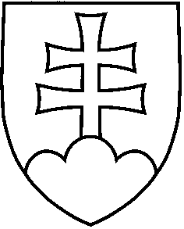
UZNESENIE VLÁDY SLOVENSKEJ REPUBLIKY
č. ...
z ...

k návrhu skupiny poslancov Národnej rady Slovenskej republiky
Pál Farkaša, Pavla Minárika, Karola Fajnora, Igora Šulaja, Jozefa Hurbana, Evy Antošovej, Vladimíra Horáka, Pavla Kuljačeka, Pál Keszegha a Jána Dlhopolčeka na vydanie zákona, ktorým sa mení a dopĺňa zákon Národnej rady Slovenskej republiky č. 39/1993 Z. z. o Najvyššom kontrolnom úrade Slovenskej republiky v znení neskorších predpisov
(tlač 1532)

Číslo materiálu: | 1762/2006
Predkladateľ: | predseda Najvyššieho kontrolného úradu Slovenskej republiky
Vláda

súhlasí

A.1. s návrhom skupiny poslancov Národnej rady Slovenskej republiky Pál, Farkaša, Pavla Minárika, Karola Fajnora, Igora Šulaja, Jozefa Hurbana, Evy Antošovej, Vladimíra Horáka, Pavla Kuljačeka, Pál Keszegha a Jána Dlhopolčeka na vydanie zákona, ktorým sa mení a dopĺňa zákon Národnej rady Slovenskej republiky č. 39/1993 Z. z. o Najvyššom kontrolnom úrade Slovenskej republiky v znení neskorších predpisov (tlač 1532).

B. poveruje
predsedu vlády

B.1. oznámiť stanovisko vlády predsedovi Národnej rady Slovenskej republiky;

Vykoná: predseda vlády

Na vedomie: predseda Národnej rady Slovenskej republiky

